写给海棠的一封信
高三五班 王玉山
你好，海棠，见字如见人，转眼间三年匆匆而过，刚入校时的情景还历历在目仿佛一眨眼间就度过了三年高中时光。还记得初见你时，我还是个懵懂的新生，背着书包，带着几分忐忑与期待走进校园。你立在路旁，花枝轻摇，仿佛在无声地迎接每一个新来的少年。那时的我，并不知道，你会陪我走过一整个青春。
还记得在学校参加的第一场足球赛，都是以海棠命名，各班的少年在阳光下奔跑、传球、射门，汗水浸湿了球衣，呐喊声此起彼伏。风一吹，海棠花瓣轻轻飘落，好像在为每一个拼搏的身影加油。我们为进球欢呼，为失误惋惜，为队友鼓劲。那一天，花在开，人在笑，少年意气风发。
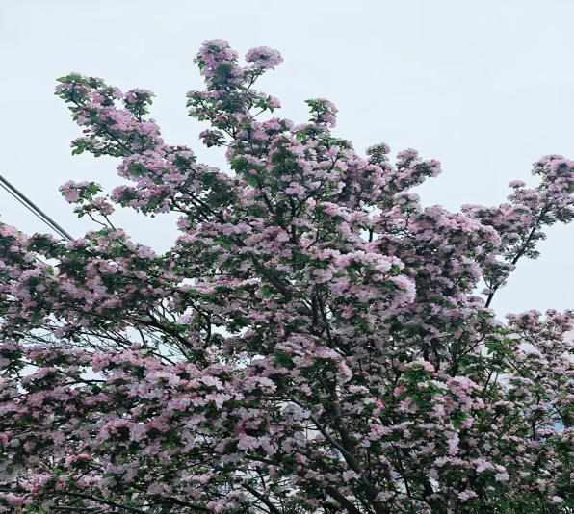
还记得在学校参加的第一次义卖，也是以海棠命名，操场上摆满了一个个摊位，摊主们在各自的摊前热情呼喊老师和同学们，也沉醉在这片欢声笑语之中。
海棠承载了太多我在校园的第一次如第一次艺术节，第一次义卖，第一次足球比赛等，是你见证了我们在球场上的拼搏，在义卖中的真诚，在艺术节的欢声笑语。你开了一年又一年，送走一届又一届学子，却依旧温柔如初。我与海棠的故事，很短，也很长。短在花开一季，长在岁岁年年，它都在我心里，温柔地开着。
我与海棠的故事，没有惊天动地的情节，却藏着最朴素的温暖。谢谢你，陪我走过一年又一年的春秋。愿来年春风起时，你依旧花开满枝，清雅如初。
此致

